PRAKTIKUM 9
Jaringan WIFI

1. Pengantar
- Mahasiswa diharapkan mampu membangun jaringan wireless dengan berbagai versi keamanan.
- Ada 2 akses poin yang akan digunakan dengan menggunakan protokol keamanan yang berbeda-beda
- Protokol keamanan yang dimaksudkan dalam praktikum ini adalah:
  - Keamanan WiFi Protected Access 2
- Selain itu ada juga akses poin yang tidak menggunakan keamanan sama sekali sebagai perbandingan.
- Jaringan WIFI yang terpisah-pisah ini nantinya akan terhubung dengan satu router, yang nantinya mereka dapat berkomunikasi satu sama lain tanpa ada halangan apapun.
- Perangkat End-User yang digunakan bisa komputer atau laptop asalkan module wirelessnya terpasang.
2. Pembahasan
- Bukalah Packet Tracer masing-masing lalu buatlah Topologi seperti berikut ini:
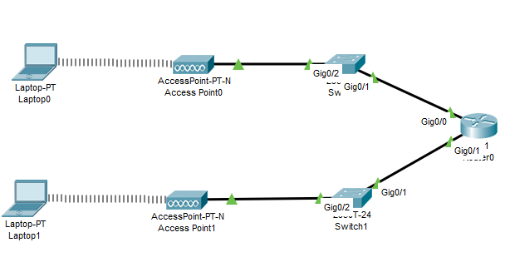

- Buka Laptop0 dan Laptop1 Tab Physical, matikan perangkat dengan menekan tombol di atas lampu hijau. Lalu Buang Module Eth nya.


- Lalu Masukkan Module WPC300N ke tempat kosong tadi. Lalu nyalakan Laptop


- Abaikan koneksi wireless yang tidak teratur, nanti kita dapat konfigurasi secara manual. Jadi yang dibutuhkan di sini adalah Wireless WRT300N, 2950T-24, Router 2811, dan Laptop.
- Konfigurasi wireless terlebih dahulu sehingga SSID dan keamanannya bisa di set. Klik salah satu akses poin maka akan terbuka window, pilih Config, lalu klik bagian Wireless sebagai berikut:
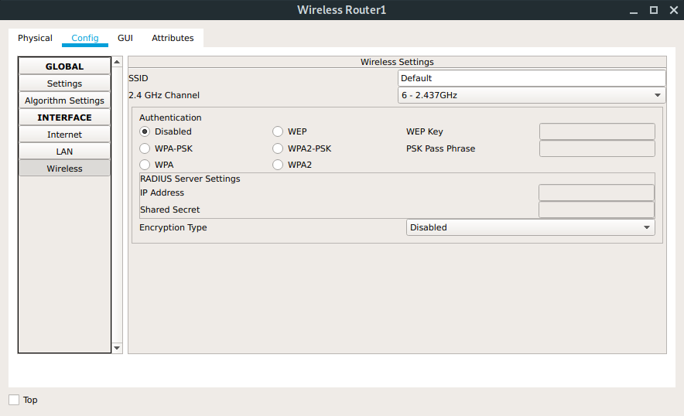

- Ubah SSID sesuai keinginan kita, sebagai contoh “WIFIKU-01”, pilih channel yang disuka. Kemudian set Authentication ke Disabled! Lihat contoh:


- Kita dapat tutup window itu lalu pindah ke window berikutnya. Lakukan hal yang sama dengan SSID yang berbeda, lalu set Authentication ke WPA2-PSK. Lalu ketikkan kata kunci yang ingin digunakan. Lihat contoh:


- Setelah itu kita dapat memulai melakukan koneksi manual dari laptop ke wireless masing-masing. Buka salah satu laptop, klik Desktop, pilih PC Wireless, lalu pilih Connect. Lihat gambar berikut:
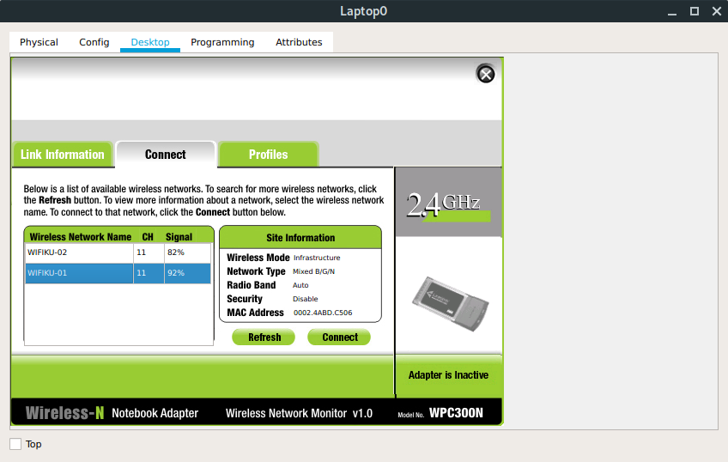

- Klik Refresh untuk melihat daftar wireless yang sudah dibuat, pilih salah satu wireless yang ingin disambungkan lalu klik Connect. Jika dilakukan dengan benar maka salah satu laptop akan terkoneksi ke WIFI tidak aman.


- Kita lanjutkan ke laptop satunya untuk koneksi ke WIFI yang sudah diamankan dengan menggunakan cara yang sama seperti sebelumnya.
- Jika WIFI tersebut diamankan dengan WPA2-PSK makan ketika kita klik Connect maka akan muncul permintaan password seperti berikut:
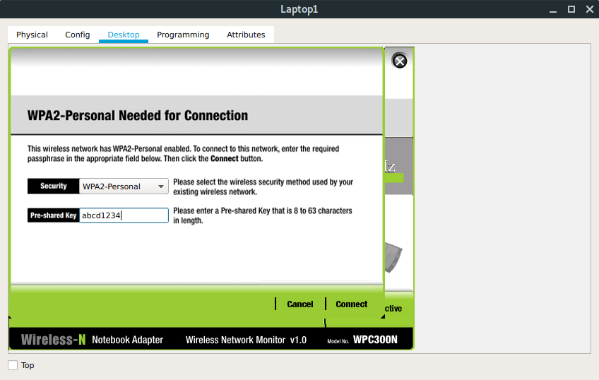

- Lalu klik Connect untuk memulai sambungan. Jika berhasil maka semua laptop akan tersambung ke AP masing-masing.


- Kemudian kita bisa memulai mengisikan nomor IP di masing-masing perangkat kecuali Laptop. Karena untuk laptop bisa dikonfigurasi secara otomatis melalui AP masing-masing
Nama Port | IP
Router - Fa0/0 | 192.168.1.1
Router Fa0/1 | 192.168.2.1

- Isikan IP-IP berikut ke Laptop yang sudah disediakan. Lihat tabel berikut:
Nama Perangkat | IP
Laptop0 | 192.168.1.2
Laptop1 | 192.168.2.2

- Perhatikan gambar berikut untuk mempermudah pengisian IP Laptop0 dan Laptop1.
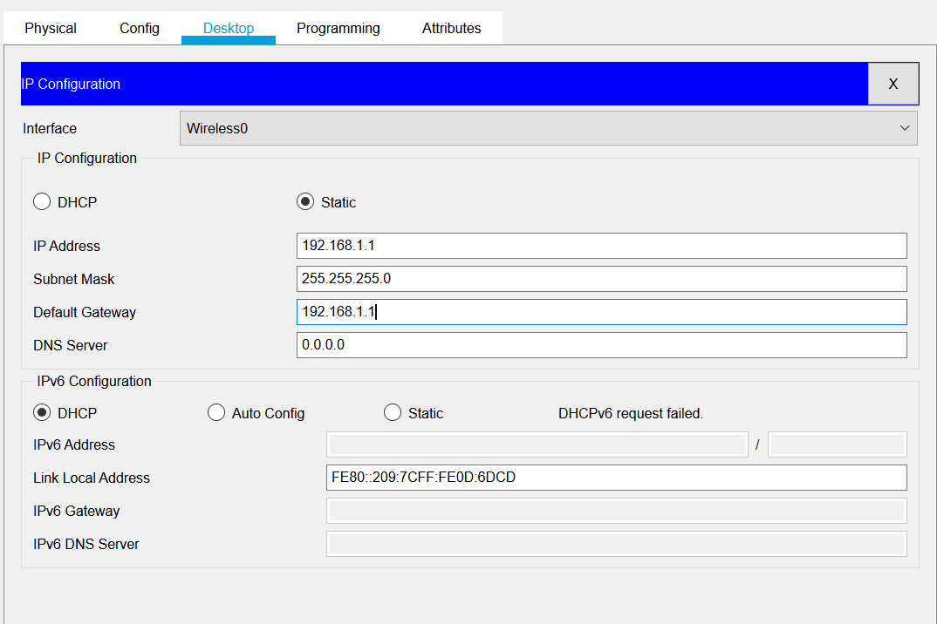

- Berikutnya adalah routing untuk menghubungkan Laptop satu ke Laptop lain. Cukup klik Router lalu pilih CLI. Lalu masukkan perintah-perintah berikut ini:
Router#config t
Router(config)#router rip
Router(config-router)#version 2
Router(config-router)#no auto-summary
Router(config-router)#network 192.168.1.0
Router(config-router)#network 192.168.2.0

- Lalu kita dapat melakukan tes koneksi dari ujung ke ujung. Mencobalah untuk menambahkan laptop baru untuk melihat koneksi beraksi.

